ΝΑΞΟΣ Το νησί του Απόλλωνα
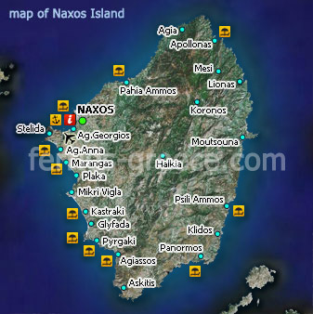
Το ταξίδι στη Νάξο, το μεγαλύτερο απ’ τα κυκλαδονήσια, είναι μια πραγματική πρόκληση για τον επισκέπτη. Οι αρχαιολογικοί χώροι και τα μνημεία μαρτυρούν την πορεία στο χρόνο και προκαλούν το ενδιαφέρον. Μονοπάτια διασχίζουν ολόκληρη τη Νάξο και προσφέρονται για απολαυστικούς περιπάτους σ’ ένα τοπίο γαλήνιο, με φυσικές ομορφιές.
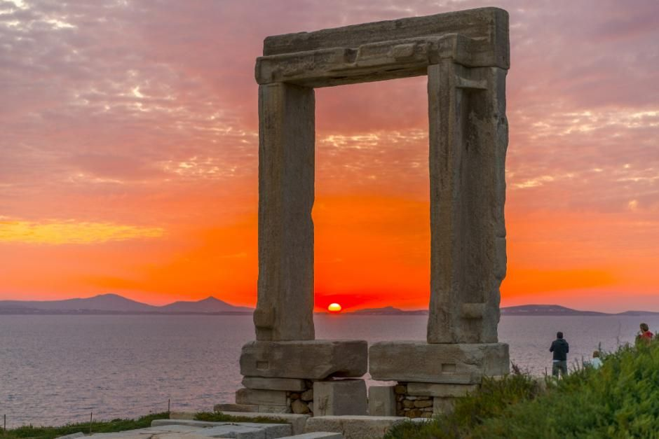
Φτάνοντας στη Νάξο, η Πορτάρα είναι το πρώτο αξιοθέατο που θα αντικρύσει κανείς πριν καν ακόμη αποβιβαστεί. Ένα μοναδικό μνημείο σε ολόκληρο το Αιγαίο, μια τεράστια μαρμάρινη πόρτα, απομεινάρι ενός ναού αφιερωμένου στον Απόλλωνα που έμελλε να μην τελειώσει ποτέ.
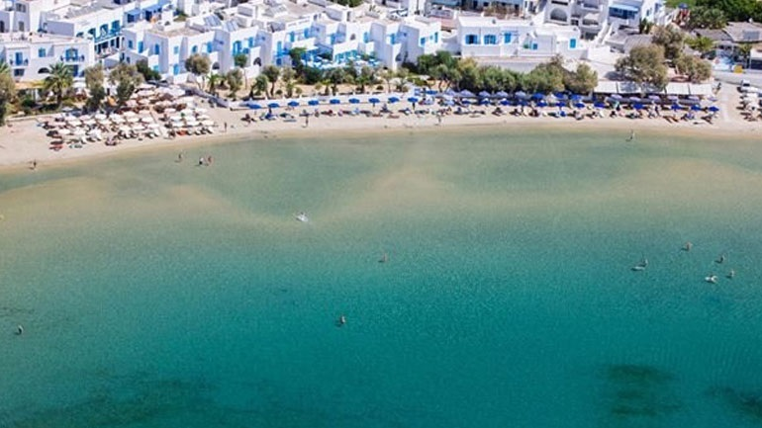
ΠΑΡΑΛΙΕΣ
Μια τεράστια ακτογραμμή με αμμώδεις παραλίες και πεντακάθαρα νερά προσελκύει τους λάτρεις της θάλασσας και των σπορ. Οι ομορφότερες είναι του Αγ. Προκοπίου, της Αγ. Άννας και του Άη Γιώργη.
ΤΙ ΝΑ ΑΓΟΡΑΣΕΤΕ
Η γόνιμη γη της Νάξου μας χαρίζει απλόχερα ελαιόλαδο, ελιές, φρέσκα λαχανικά και η ενασχόληση των κατοίκων με την κτηνοτροφία έχει να επιδείξει πολλά και διαφορετικά είδη τυριών που πρέπει να γευτείτε πριν την αναχώρησή σας.

